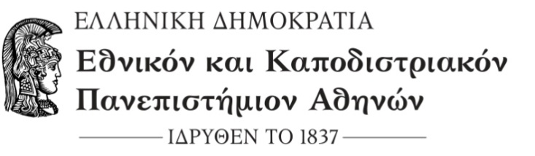

ΦΙΛΟΣΟΦΙΚΗ ΣΧΟΛΗ
ΠΑΙΔΑΓΩΓΙΚΟ ΤΜΗΜΑ ΔΕΥΤΕΡΟΒΑΘΜΙΑΣ ΕΚΠΑΙΔΕΥΣΗΣ
Πρόγραμμα Μεταπτυχιακών Σπουδών
«Θεωρία, Πράξη και Αξιολόγηση του Εκπαιδευτικού Έργου»
Τηλ. 210-7277591, http://thepae.ppp.uoa.gr
Αθήνα, 4 Οκτωβρίου 2023
ΑΝΑΚΟΙΝΩΣΗ ΕΠΙΤΥΧΟΝΤΩΝ ΜΕΤΑΠΤΥΧΙΑΚΩΝ ΦΟΙΤΗΤΡΙΩΝ/ΤΩΝ
ΓΙΑ ΤΗΝ ΕΙΔΙΚΕΥΣΗ «ΔΙΔΑΣΚΑΛΙΑ ΑΝΘΡΩΠΙΣΤΙΚΩΝ ΑΝΤΙΚΕΙΜΕΝΩΝ ΚΑΙ ΕΚΠΑΙΔΕΥΤΙΚΗ ΑΞΙΟΛΟΓΗΣΗ»
Οι επιτυχόντες στη διαδικασία επιλογής υποψηφίων μεταπτυχιακών φοιτητριών και φοιτητών για φοίτηση στο ΠΜΣ «Θεωρία, Πράξη και Αξιολόγηση του Εκπαιδευτικού Έργου» (Ειδίκευση «Διδασκαλία Ανθρωπιστικών Αντικειμένων και Εκπαιδευτική Αξιολόγηση») για το ακαδημαϊκό έτος 2023-2024 είναι οι κάτωθι:

1. | Αρ. Πρωτοκ. 29/2023
2. | Αρ. Πρωτοκ. 19/2023
3. | Αρ. Πρωτοκ. 55/2023
4. | Αρ. Πρωτοκ. 58/2023
5. | Αρ. Πρωτοκ. 34/2023
6. | Αρ. Πρωτοκ. 53/2023
7. | Αρ. Πρωτοκ. 46/2023
8. | Αρ. Πρωτοκ. 37/2023
9. | Αρ. Πρωτοκ. 44/2023
10. | Αρ. Πρωτοκ. 42/2023
11. | Αρ. Πρωτοκ. 40/2023
12. | Αρ. Πρωτοκ. 20/2023
13. | Αρ. Πρωτοκ. 43/2023
14. | Αρ. Πρωτοκ. 24/2023
15. | Αρ. Πρωτοκ. 57/2023
16 | Αρ. Πρωτοκ. 52/2023

